
MINISTERE DE L’ENSEIGNEMENT SUPERIEUR
ET DE LA RECHERCHE SCIENTIFIQUE
UNIVERSITE ABDELHAMID IBN BADIS DE MOSTAGANEM

Faculté des Sciences Exactes et d’Informatique
Département de Mathématiques et d’Informatique
Filière Informatique

Mémoire de Fin d’Etudes
Pour l’Obtention du Diplôme de Master en Informatique
Option : Systèmes d’Information Géographique
Thème :
Optimisation des requêtes dans l'entrepôt de données en utilisant les vues matérialisées

Etudiant(e)s :
- Hadjali Mustafa
- Dahar Mohamed

Encadrante:
- Betouati Fatiha

Année Universitaire 2016/2017

Résumé
Les entrepôts de données ont pris une place importante dans les préoccupations des utilisateurs des bases de données, L'idée pour la mise en œuvre d'un entrepôt de données est de fournir un accès permanent aux données même lorsque les bases de données individuelles sont inaccessibles, et de réduire les accès distants aux systèmes gérant les données d'origine.
L’accès efficace aux données de l’entrepôt de donnée a toujours été un défi important. Cet accès est assuré par l’intermédiaire de requêtes complexes souvent interdépendantes puisqu’elles passent systématiquement par la table des faits pour faire leurs jointures, ce qui exige l’amélioration de la performance des accès aux données. Pour satisfaire cette contrainte, les optimiseurs étaient conçus pour optimiser des requêtes individuelles. Après l’identification des interactions entre les requêtes, les optimiseurs étaient proposés pour offrir une optimisation multiple. La difficulté de cette optimisation est l’identification des expressions communes entre les requêtes. Ce problème est connu sous le nom de « sélection des vues matérialisées ». Pour résoudre ce problème, des solutions basées sur la fusion des arbres algébriques des requêtes ont été proposées. Elles souffrent du problème de passage à l’échelle. Dans ce projet, nous révisons ce problème afin de faire une optimisation multi-requêtes. Et on va proposer une solution pour résoudre ce problème dans un contexte dynamique.

Mots Clés : Entrepôt de données, optimisation multi-requêtes, vue matérialisée, modèle de coût, arbre algébrique.

Sommaire
Résumé
Introduction générale
Chapitre 1 : les entrepôts de données et les techniques d’optimisation
I. Introduction............................................................................................................................3
II. Entrepôt de données..............................................................................................................3
II 1. Historique des entrepôts de données..................................................................................4
II.2. Type de données............................................................................................................7
II.3. Modéles de données...........................................................................................................7
III. Cycle de vie des entrepôts de données.................................................................................8
III.1 Analyse des besoins..........................................................................................................10
III.2 La modélisation conceptuelle.........................................................................................10
III.3 La modélisation logique.................................................................................................11
III.4 Phase ETL (Extract-Transform-Load)………………………………………………...11
III.5 Modélisation physique......................................................................................................11
III.5.1 Les techniques d’optimisation des entrepôts de données.............................................12
IV. Comparaison entre les techniques d’optimisation dans les ED.........................................13
V. Implémentation d’un ED.....................................................................................................14
V.1 Serveur OLAP...................................................................................................................14
V.2 Modèle MOLAP................................................................................................................14
V.3 Modèle ROLAP...............................................................................................................15
V.4 Comparaison des modèles d'implémentation....................................................................17
V. Conclusion...........................................................................................................................17

Chapitre 2 : Optimisation des requêtes par les vues matérialisées
I. Introduction..........................................................................................................................19
II. Optimisation des requêtes...................................................................................................19
III. Optimisation multi requêtes...............................................................................................21
III.1 Le plan multiple d’exécution des vues (MVPP : Muli-Views Processing Plan)......21
IV. Les vues matérialisées.......................................................................................................22
IV.1.1 la sélection des vues matérialisées........................................................................22
IV.1.2 La maintenance des vues matérialisées................................................................24
IV.1.3 La Réécriture des requêtes en fonction des vues matérialisées............................25
V. Les travaux existants...........................................................................................................25
V.1 Algorithmes sans contrainte.........................................................................................25
V.1.1 les travaux de « yang et al »..................................................................................25
V.1.2 Les travaux de « Ahcène Boukorca et al »............................................................26
V.2 Algorithmes dirigés par la contrainte d'espace.............................................................28
VI. La synthèse........................................................................................................................29
VII. Conclusion.......................................................................................................................29
Chapitre 3 : Conception et implémentation
I. Introduction..........................................................................................................................31
II. Approche de sélection des vues statique.............................................................................31
II.1 Exemple de problème de sélection des vues matérialisées statique..........................31
III. Notre approche la sélection des vues dynamique..............................................................33
III.1Exemple de problème de sélection des vues matérialisées dynamique....................33
IV. Implémentation et conception............................................................................................35
IV.1 Environnement de développement..................................................................................35
IV.2 Notre base de données.....................................................................................................36
V. Présentation de l’application...............................................................................................36
V.1 Interface de connexion à la base de données………………………………................36
V.2 Interface principale........................................................................................................37
V.3 Chargement des requêtes...............................................................................................37
V.4 L’analyse des requêtes...................................................................................................38
V.5 Intersection des classes..................................................................................................39
V.6 Charge et analyse une nouvelle requête.........................................................................40
V.7 Intersection des classes avec la nouvelle requête..........................................................41
VI. Conclusion..........................................................................................................................41
Conclusion générale..................................................................................................................42
Liste des références...................................................................................................................43
Liste des figures
Figure I.1 Différences entres les données opérationnelles et les données décisionnelles...3
Figure I.2 évolution des bases de données décisionnelles.......................................................5
Figure I.3 Structure d’un entrepôt de données relational.........................................................6
Figure I.4 Cube de données.....................................................................................................7
Figure I.5 Magasins de données (datamarts)...........................................................................8
Figure I.6 Cycle de vie des entrepôts de données.....................................................................9
Figure I.7 Comparaison des techniques d’optimisation..........................................................14
Figure I.8 Tableau multidimensionnel de données, modèle MOLAP.....................................15
Figure I.1 Exemple d’un schéma en étoile..............................................................................16
Figure I.2 Exemple d’un schéma en flocon de neige..............................................................16
Figure I.3Exemple d’un schéma en constellation...................................................................17
Figure II.1Types d’optimiseurs de requêtes...........................................................................19
Figure II.2 Les formes d’arbres de jointure............................................................................20
Figure II.3 Le processus de sélection des vues matérialisées.................................................23
Figure II.4 Principe de base de la sélection de yang et al.......................................................25
Figure II.4 Un MVPP global..................................................................................................26
Figure II.5 Circuit correspondant à notre MVPP....................................................................27
Figure II.6 Exemple d’un Hypergraphe de jointure………………………………………...28
Figure II.7 Partitionnement d’un Hypergraphe de jointure…………………………….......28
Figure II.8 Exemple d’un Treillis……………………………………………………….......28
Figure III.1 Extraction des nœuds de jointure pour chaque requête.......................................32
Figure III.2 Nouvelle extraction des nœuds de jointure pour chaque requête......................34
Figure III.3 Schéma logique du SSB......................................................................................36
Figure III. 4 Interface de connexion avec la base de données……………………………...36
Figure III.5 Interface principale.............................................................................................37
Figure III.6 Chargement des requêtes....................................................................................38
Figure III.7 Analyse des requêtes..........................................................................................38
Figure III.8 Intersection des classes......................................................................................39
Figure III.9 Charge et analyse nouvelle requête....................................................................40
Figure III.10Intersection des classes avec la nouvelle requête.............................................41

Introduction
Générale

Introduction Générale
Dans tous les domaines il y a chaque jour un nouveau défi, Donc l’entreprise doit exploiter et recueillir les informations nécessaires afin de rester en tête et rester compétitif.

Les entrepôts de données permettent, par l’analyse de l’activité de l'entreprise, afin de produire des connaissances pertinentes et qui sont utilisées par les scientifiques et les décideurs politiques pour améliorer les performances ou de valider leurs théories. Les entrepôts de données sont aujourd’hui arrivés à maturité, ce qui se traduit par un nombre important d’entreprises et d’organismes qui les exploitent [2].

Un entrepôt de données est une collection de données orientées sujet, intégrées, non volatiles et historisées, organisées pour faciliter la gestion de la prise de décision.

Les espaces de stockage dans les entreprises en baisse constante et en raison de l’augmentation du volume de données utilisées. Cette utilisation est remise en question relative aux données (stockées en entrepôt) par des requêtes décisionnelles.

L'entrepôt de données prend en charge les procédures de support de décision. Typiquement ce processus est mené par l'intermédiaire de requêtes. En règle générale, cette opération est effectuée à partir d’une requête. Ces requêtes sont généralement complexes car elles contiennent de nombreuses opérations de jointure et de regroupement et nécessitent un temps d’exécution trop élevé (heures ou jours) qui nécessite l’optimisation de ces requêtes. [1]
Plusieurs structures d’optimisation ont été proposées pour améliorer la performance de ces requêtes. Nous pouvons ainsi citer les vues matérialisées, les index, la fragmentation. Ces techniques peuvent être classées en deux catégories :
-Des structures redondantes comme les vues matérialisées et les index du fait qu’elles nécessitent un espace de stockage et un cout d’exécution.
- Des structures non redondantes comme la fragmentation (horizontale, verticale) ne nécessitant ni un coût d’espace de stockage ni un cout d’exécution.
Ces techniques sont largement étudiées et utilisées dans les bases de données traditionnelles, dans le but de réduire le temps d'exécution des requêtes, et parmi ces techniques proposées nous nous intéressons au vue matérialisées [5].

Ce mémoire est organisé en trois chapitres, comme suit :
Le premier chapitre est consacré aux définitions des concepts fondamentaux de l’entrepôt de données, l’historique, l’architecture et le cycle de vie avec les différentes phases de conception d’un entrepôt de données, et aussi aux techniques d’optimisations des requêtes, et on va parler aussi sur les modèles d’implémentation d’un ED comme : Serveur OLAP, Modèle MOLAP, Modèle ROLAP et dans ce projet on va concerner sur modèle ROLAP
Dans notre étude, on s’est focalisé sur les techniques d’optimisations redondantes qui sont les vues matérialisées et spécialement leurs problèmes de sélections dans un contexte dynamique.
Le deuxième chapitre expose, en détail, le problème de sélection des vues matérialisées et nous donnons un aperçu sur les algorithmes et les travaux développés dans ce contexte.
Dans le troisième chapitre nous présentons l'approche de sélection des vues statique qui nous allons améliorer dans contexte dynamique, et nous expliquons notre approche de sélection des vues dynamique, et finalement nous présentons l’implémentation de notre approche.

Chapitre I : Entrepôt de données

I. Introduction

L’architecture clé dans le système décisionnel est l’entrepôt de données. En fait, les analystes du monde de l’informatique ne trouvent pas un modèle uniforme et simple pour toutes les données de l’entreprise. Aujourd'hui, l’entrepôt est la seule solution.
Un entrepôt est une structure capable de stocker, sous un format précis, toutes les données de l'entreprise en vue d'une utilisation informationnelle.
Nous présentons dans ce chapitre le concept d’entrepôt de données, structures, types et modèles de données, et nous détaillons l’ensemble de phases de cycle de vie de conception d’un entrepôt de données et les techniques d’optimisation.

II. Entrepôt de données
L’entrepôt de données est une collection de données thématiques, intégrées, non volatiles et historisées organisée pour soutenir l’assistance de la décision [1].
 | Données opérationelles | Données déciionelles
Type de données | Orientées application détaillées, précises au moment de l’accès | Orientées activité (sujet)  Condensées, représentent de donnée historique
Opération | Lecture, mis ajour, insertion et suppression | Lecture et d’insertion
Mis a jour | Immediate | Différée par lot (par jour, par semaine)
Accées aux données | Par une personne à la fois | Par l’ensemble des analystes
Redondance | Pas de redandance | Peuvent etre redandantes
Exploitation | Petit quantité de données utilisée par un traitement | Grand quantité de données utilisées par des traitements
Taille | En gigaoctets | En téraoctets
Figure I.1 Différences entres les données opérationnelles et les données décisionnelles [6].
Apparus pour gérer de grands volumes de données issues de différentes sources hétérogènes, l’entrepôt de données représente la consolidation d’un volume important de données de plusieurs sources ou systèmes opérationnels hétérogènes (bases de données opérationnelles) en une localisation centralisée [6].
Il permet d’effectuer des études et analyses sur des données décisionnelles. Ces données diffèrent des données opérationnelles sur plusieurs points résumés dans le tableau I-1

Le concept d’entrepôt de données a été mis en 1990 par Bill Inmon, père de l’ED, en conséquence, les données possèdent les caractéristiques suivantes :

- Intégrées: Souvent, les données proviennent de différentes sources, organisées et codées différemment. La représentation de ces données peut être uniforme, cohérente et transparente. Cette intégration peut résoudre la plupart des problèmes des systèmes de stockage hétérogènes comme modèles et sémantique des données [3].

- Orientées sujets : les données sont organisées par sujet ou par thème (clients, fournisseurs, production, etc...), qui rassemble toutes les informations pertinentes pour prendre des décisions [2].
Et l’intérêt de la représentation doit faciliter les analyses effectuées sur ces diverses activités [6].

- Non volatiles: Les données téléchargées sont utilisées en mode de consultation, l’utilisateur ne peut pas modifier ces données [3].Vous ne devriez pas supprimer les données de l’ED pour maintenir la traçabilité des informations et des décisions prises [6].

- Historisées : L’entrepôt de données contient plusieurs copies des données archivées qui sont utilisées pour les analyses comparatives.

- Organisation : vous devez recueillir des informations provenant de sources et organiser les données afin de faciliter le processus de prise de décision.

II 1. Historique des entrepôts de données :

L’origine du concept entrepôt de données remonte aux années 80, durant lesquelles un intérêt croissant au système décisionnel a vu le jour, dû essentiellement à l’émergence des SGBD relationnel et la simplicité du modèle relationnel et la puissance offerte par le langage SQL [4].
Au début, l’entrepôt de données n’était rien d’autre qu’une copie des données du système opérationnel prise de façon périodique, dédié à un environnement de support à la prise de décision. Ainsi, les données étaient extraites du système opérationnel, stockées dans une nouvelle base de données «concept d’infocentre », le motif principal étant de répondre aux requêtes des décideurs sans pour autant altérer les performances des systèmes opérationnels [4].
L’entrepôt de données, tel qu’on le connaît actuellement, n’est plus vu comme une copie des données du système, il est devenu une nouvelle source d’information, alimentée avec des données recueillies et consolidées des différentes sources internes et externes.
Les principales dates à retenir construisant l'histoire de l'entrepôt de données sont les suivantes :
- Années 1960 - General Mills et l'Université Dartmouth, dans un projet conjoint, créent les termes faits et dimensions.
- 1983 - Teradata introduit dans sa base de données managériale un système exclusivement destiné à la prise de décision.
- 1988 - Barry Devlin et Paul Murphy publient l'article Une architecture pour les systèmes d'information financiers (An architecture for a business and information systems) où ils utilisent pour la première fois le terme Datawarehouse.
- 1990 - Red Brick Systems crée Red Brick Warehouse, un système spécifiquement dédié à la construction de l'entrepôt de données.
- 1991 - Bill Inmon publie Building the Data Warehouse (Construire l'entrepôt de données).
- 1995 - Le Data Warehousing Institute, une organisation à but lucratif destinée à promouvoir le data warehousing, est fondé.
- 1996 - Ralph Kimball publie The Data WarehouseToolkit (La boîte à outils de l'entrepôt de données).
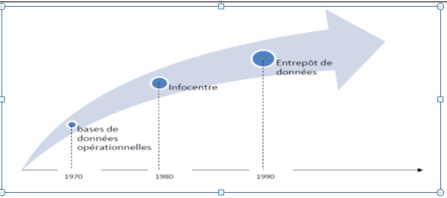
Figure I.2 évolution des bases de données décisionnelles [4].

L’objectif principal de l’entrepôt de données est de fournir des informations rapides et fiables afin de prendre des décisions, il faut reconstruire l’information pour la rendre plus facilement compréhensible et utilisable. Pour ce faire, la structure de l’entrepôt de données, illustrée par la Figure 3, est axée sur quatre étapes :
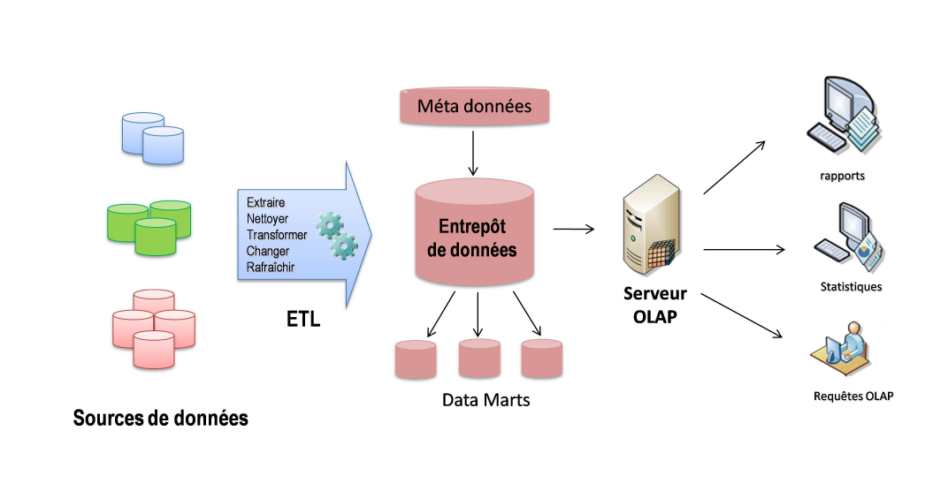

Figure I.3 Structure d’un entrepôt de données relational [3]

Les sources de données: ces données sont téléchargées à partir de différentes sources d’information et les sources sont des fichiers de données et de bases de données hétérogènes qui doivent être traitées avant d’être stockés dans un entrepôt. Ces sources de données sont : interne et externe à l’organisation [7].
Le niveau de l’extraction des données : extraction est souvent implémentée à l’aide d’ETL (extract, transform, load). Elle vise à fournir des données qu’ils sont triés et finalement converti en traitement pour faciliter l’analyse. À cette phase, le nettoyage des données est fait: l’homogénéisation, la suppression des doubles et la divulgation des données non conformes. Puis les données sont centralisées dans une base de données de l’entrepôt de données [3].
Le niveau de fusion des données (modéliser et analyser) : Ce niveau assure que les données en provenance des différentes bases concernées de l’entreprise sont intégrées et stockées dans la base de données de l’entrepôt en respectant son organisation par sujets [3].
Une fois chargées, les données de l’entrepôt sont structurées d’une manière multidimensionnelle afin de les mettre à disposition des décideurs [6].
Le niveau d’exploitation de données: Ce niveau permet l’analyse et l’exploration des données. Il permet la formulation de requêtes complexes afin de retrouver des faits pour étudier et analyser des données sur les tendances (courbes d’évolution) et aider à prendre des décisions (extrapolation) et la découverte de connaissances (règles et contraintes set directions) [3].

II.2 Type de données :
L'organisation des données doit faciliter l'analyse décisionnelle. Cette organisation peut se structurer en quatre classes importantes qui sont présentées dans ce qui suit :
- Les données détaillées : Les données nouvellement récupérées représentent différentes sources opérationnelles afin de tenir compte des événements récents.
- Les données agrégées : la collecte et le regroupement des données selon le sujet et les besoins des utilisateurs (Produit : Groupe ->Famille ->Type). Qui à son tour aide à construire et à donner une analyse de résultat pour le système de prise de décision, afin d’être compréhensible et facilement accessible.
- Les données historisées: Ne détruisez pas les anciennes valeurs à chaque nouvel ajout aux données, mais créer une nouvelle instance avec horodatage.
- Les métadonnées : Ce sont des données définis sur les données. C’est un dictionnaire unique qui résout l’homogénéité des sources de données et aider à conserver la cohérence [6].

II.3 Modèles de données :

- Les cubes de données : Ils doivent organiser les données dans l’ED pour faciliter l’utilisation et analyser par les décideurs. Selon plusieurs axes d’analyses : temps, selon l’analyse de situation ou une tendance. Ainsi, la représentation des données n’est plus sous la forme de tableaux (SGBDR), mais sous la forme d’un cube ou hyper-cube se concentrant sur l’activité n-dimensionnel [6].
Exemple : La figure I-4 illustre un exemple de cube de données. Il représente la répartition de ventes suivant plusieurs axes d’analyse : temps, localité ou région et catégorie.

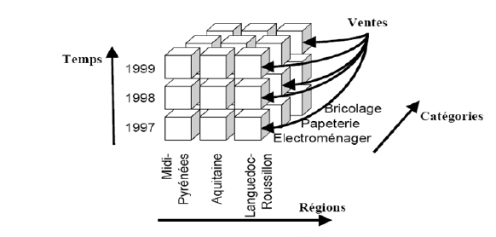
Figure I.4 Cube de données [6]

Et dans le cube il existe deux concepts importants :
Concept de fait : le point de données de cube est envisagé, le fait est l’analyse du sujet, composée de mesures correspondant aux informations d’activité étudiée. Ces mesures peuvent être calculées à partir d'un grand nombre d’enregistrement en appliquant votre addition, calculer la valeur minimale ou moyenne [6].

Concept de dimension : La dimension représente l’axe d’analyse de l’activité et inclure des informations qui peuvent affecter les mesures effectuées, et présenter avec une ou plusieurs de la hiérarchie pour faire l’analyse des détails de niveau faible à un niveau plus détaillé [6].

- Les magasins de données (Datamarts) : Un entrepôt de données peut être fragmenté selon le sujet des données donnant lieu à des magasins de données ou datamarts.
Un datamart représente un extrait de l’entrepôt dont les données sont orientées sujet (Service, clients, etc…) [6].

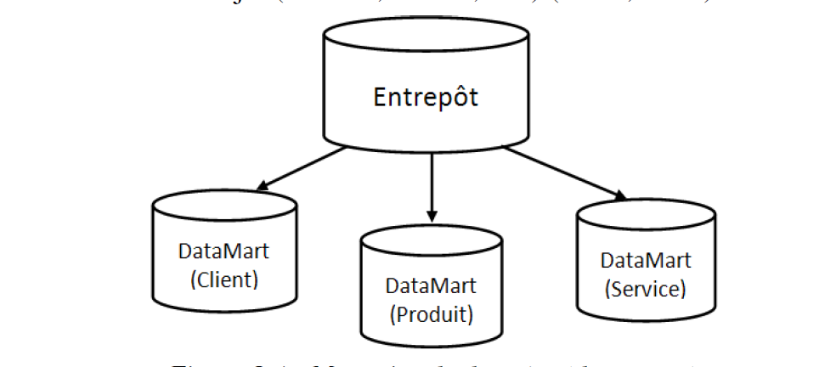

Figure I.5 Magasins de données (datamarts) [6]

III. Cycle de vie des entrepôts de données
Le cycle de vie de conception d’un entrepôt de données comprend les étapes suivantes: la planification, la conception, l’implémentation, la maintenance, la gestion de l’évolution et le test.
- La planification : Cette phase vise à ouvrir la voie à l’élaboration de l’entrepôt de données. Elle consiste à [3] :
- Déterminer l’étendue du projet ainsi que les buts et les objectifs de l’entrepôt à développer.
- Evaluer la faisabilité technique et économique de l’entrepôt.
- Identifier les futurs utilisateurs de l’entrepôt.
- La conception et l’implémentation: Cette phase consiste à développer le schéma de l’entrepôt et à mettre en place toutes les ressources nécessaires à son implémentation et à son déploiement [3].
- La maintenance et la gestion de l’évolution: Cette phase comprend l’optimisation de ses performances périodiquement. Développement de l’entrepôt de données pour terminer ses divers changements qui se produisent dans les sources ou les besoins des utilisateurs. Le résultat est un genre de rétroaction, qui pourrait conduire à un retour aux précédentes étapes dans la conception [3].
- Les tests : Tester un entrepôt de données est une tâche critique, il permet de tester toutes les étapes de la conception de l’entrepôt de données en termes de qualité et de performance, Sécurité, etc...

La Figure 6 illustre la séquence des tâches nécessaires à la création d’entrepôts de données efficace.
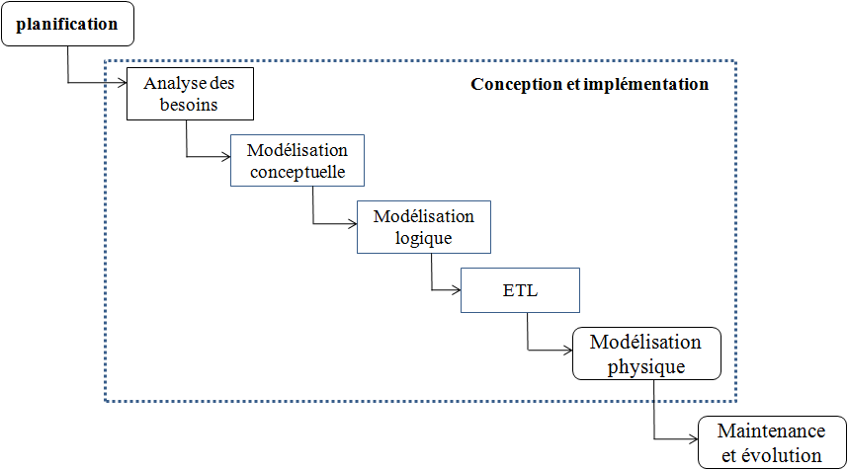

Figure I.6 Cycle de vie des entrepôts de données.

III. 1 Analyse des besoins :
L’analyse des besoins joue un rôle clé dans n’importe quel projet pour réduire le risque d’échec d’un projet et est considéré comme une tâche essentielle dans le processus décisionnel. Sélectionner la configuration requise, produire une spécification formelle des données pour le traitement des données, relations naturelles et plate-forme de logiciels de publication[3].

Deux types de besoins sont distingués : les besoins fonctionnels et les besoins non fonctionnels
- les besoins fonctionnels : les besoins fonctionnelles sont celles qui caractérisent le système, telles que les exigences de performance et le type de matériel ou un certain types de conceptions. Ces restrictions peuvent affecter la mise en œuvre (langage de programmation, type de SGBD, système d’exploitation etc...)[3].
- les besoins non fonctionnelles : les besoins non fonctionnelles sont des exigences implicites auxquelles doit satisfaire le système.

Trois méthodes sont utilisées pour collecter les besoins : une collecte axée sur les données, une collecte axée sur l’utilisateur et une collecte axée sur les objectifs.
La collecte axée sur les données : est une technique de bas en haut qui commence par l’analyse des sources de données opérationnelles pour déterminer toutes les données disponibles [3].
Cette approche, est axée sur les données, est simple et non coûteuse (en termes de temps et d’argent) car sa durée ne dépend que des compétences du concepteur et de la complexité des sources de données.
La collecte axée sur l’utilisateur : est une technique descendante qui combine et harmonise les vues des utilisateurs à un ensemble de schémas multidimensionnels. Cette approche est grandement appréciée par les utilisateurs qui sont impliqués dans la conception [3].
La collecte axée sur les objectifs : est une technique de haut en bas qui met l’accent sur la stratégie d’entreprise. L’objectif est de maximiser l’importance des indicateurs spécifiques, réduisant ainsi le risque d’obsolescence du schéma multidimensionnel qui en résulte [3].
III.2 La modélisation conceptuelle :
La modélisation conceptuelle est un schéma conceptuel des données annotées d’entrepôt de données notions multidimensionnelles. Leur objectif est de fournir un modèle théorique de l’entrepôt de données qui fournit une représentation abstraite de la situation à l’étude et la mise en œuvre technique exempte de contrainte. Ce modèle conceptuel peut être défini à partir du modèle de besoins [5].

Un modèle conceptuel est caractérisé par :
- Le domaine concerné.
- Le formalisme utilisé pour modéliser le schéma conceptuel.
- Le point de vue correspondant aux besoins des utilisateurs.
Le modèle conceptuel qui en résulte doit être conforme aux modèles multidimensionnels adaptés aux modèles d’entrepôt de données pour organiser les données stockées pour faciliter l’analyse de la décision.

III.3 La modélisation logique :
La modélisation logique de l’entrepôt de données repose sur la gestion des trois aspects clés qui sont [5]:
- Le suivi des données qui consiste à concevoir le modèle logique cible de l’entrepôt de données répondant aux besoins des utilisateurs et cette étape passe par les tâches suivantes : la traduction du modèle conceptuel multidimensionnel en un modèle logique puis l’identification des sources de données candidatent et après, sélectionné des sources candidates pour alimenter le modèle de l’ED, ensuite le mapping entre les données des sources et le schéma logique cible de l’entrepôt de données, et l’estimation de la charge de l’entrepôt de données[5].
- Le suivi technologique l'application décisionnelle nécessite l’intégration de plusieurs gestionnaires de stockage de données et technologies. Et le suivi technologique afin d’obtenir une vue abstraite de la structure technique de l’entrepôt de données.
- Le suivi de l’application décisionnelle qui consiste à :
- L’identification de l’application décisionnelle supportant l’entrepôt de données.
- Passer par le développement des rapports normalisés.
- Des requêtes paramétrées et des tableaux de bord.
- Des modèles analytiques et des applications d’exploration de données.
III.4 Phase ETL (Extract-Transform-Load):
Cette étape consiste à extraire des données de sources sélectionnées, puis apporter les transformations nécessaires afin d’assurer le téléchargement des données des sources au niveau du schéma cible de l’entrepôt. Ces données sont extraites à partir de sources de données hétérogènes. Ils sont répartis dans une zone de stockage temporaire de traitement et cache de cohérence et nettoyage. Enfin, les données sont chargées dans l’entrepôt de données cible [3].
III.5 Modélisation physique:
Cette étape consiste à implémenter physiquement le modèle logique de l’entrepôt de données et sélectionner les techniques et l’optimisation des schémas de l’entrepôt, avec une description détaillée des caractéristiques physiques de l’entrepôt de données (Data types et la segmentation des tables, les paramètres de stockage et identifier les clés de tables et gestion des cas). Le choix et l'application des techniques d’optimisation est aussi dans la phase physique, dans notre projet nous nous intéressons à cette phase [5].
III.5.1 Les techniques d’optimisation des entrepôts de données :
Pour adopter une politique d’amélioration de Data Warehouse, nous devrions être capables de choisir la méthode d’optimisation adaptée de sélection et de choix d’un algorithme. Il existe deux types de structures d’optimisation:
- Redondantes : les techniques redondantes sont des structures d’optimisation qui ont besoin d’espace de stockage supplémentaire pour leur mise en œuvre. Ils provoquent ainsi la répétition des données qui existent dans les tableaux et les structures optimales [6].
On distingue : les index, les vues matérialisées et la fragmentation verticale.
- Les index : un index peut être défini sur une seule ou sur plusieurs colonnes d’une relation, Ce type d’index est appelé mono-index. Il existe également des index définis sur deux relations comme les index de jointure qui sont appelés multi-index [7].
Les index sont utilisés pour réduire les délais d’exécution des requêtes afin de gagner en temps et en performance. L’utilisation des index peut optimiser les requêtes qui requière d’ordonner les tuples selon un ou plusieurs attributs comme les clauses GROUP BY et ORDER BY. Les index réduisent aussi le nombre d’opérations d’entrée sortie surtout pour les opérations de jointures. Si l’attribut de jointure entre deux ou plusieurs tables est indexé, il suffit juste de calculer la jointure en utilisant les index sans pour autant accéder aux tables [6].
- Les vues matérialisées : une vue est une requête nommée. Généralement, ces vues contiennent le résultat de l’exécution des jointures et d'agrégation, qui est la plus coûteuses en temps d’exécution.
La matérialisation des vues est une approche embarrassante du fait qu'elle nécessite une anticipation des requêtes à matérialiser [1].
Les vues matérialisées représentent une technique d’optimisation redondante car elle se base sur le principe de matérialisation des requêtes les plus fréquentes [6].
Les vues améliorent l’exécution des requêtes en pré-calculant les opérations les plus coûteuses comme la jointure et l’agrégation, et en stockant leurs résultats dans la base.
Dans cette situation, certaines requêtes nécessitent seulement l’accès aux vues matérialisées et par conséquent sont exécutées plus rapidement. Dans ce projet, nous nous concentrons sur cette technique d’optimisation.
- La fragmentation verticale : Dans la fragmentation verticale, la relation consiste à diviser en sous relations, appelé fragments verticaux, où chaque fragment contient un sous–ensemble des attribues de la relation et sa clé. Cette technique est redondante car elle duplique la clé primaire de la table fragmentée, plus la duplication d’autres attributs selon le besoin de fragmentation. Elle nécessite donc un espace de stockage supplémentaire.
La fragmentation verticale Dépend du traitement des demandes des requêtes par la projection aux attributs utilisés pour réduire le nombre de fragments qui sont accessibles.

- Non redondantes : Les techniques non redondantes sont des techniques d’optimisation des requêtes qui ne nécessitent pas un stockage physiques des données, ces techniques ne dupliquent pas les données mais réorganisent leur représentation physique.
- La fragmentation horizontale : La fragmentation horizontale (FH) repose sur le principe de la réorganisation des données par la répartition des lignes de la table à plusieurs groupes épars, dit horizontal, et les fragments sont accessibles séparément. Cette distribution se faite par le biais de restrictions sur la table d’origine et un syndicat peut reconstruire la relation d’origine [6].
Deux types de fragmentation horizontale existent : la FH primaire et la FH dérivée.

- La fragmentation horizontale primaire : c’est ce qu’on appelle fragmentation horizontale primaire parce qu’il se propage dans les lignes de la table après avoir choisi les prédicats. La FH primaire favorise les opérations de sélection portée sur les attributs de fragmentation [6].
- La fragmentation horizontale dérivée : c’est une FH dérivée car elle permet de rompre la relation après la fragmentation horizontale primaire de la deuxième relation, à condition que l’existence d’une clé étrangère (relation entre père et fils) qui se réfère à la première table (relation membre) et à la deuxième table (relation propriétaire). Le calcul des fragments dérivés se fait par la semi-jointure des fragments propriétaire avec la relation membre [6].

IV. Comparaison entre les techniques d’optimisation dans les ED
La figure I.7montre une comparaison entre les techniques d’optimisation de l'entrepôt de données selon plusieurs critères : espace de stockage, coût de maintenance, transparence à l’utilisateur, changement de schéma, type d’optimisation dans les entrepôts de données.

Technique | Espace de stockage | Cout de maintenance | Transparence  à l’utilisateur | Changement  du schéma | Typed’optimisation  DansLes  entrepôts de données
Index |  |  |  |  | Jointures en étoile,  Opération de sélection
Vues  matérialisées |  |  |  |  | Les requêtes les  Plus fréquentes
Fragmentation  verticale |  |  |  | - (altére  les relations) | Les requêtes de  projection
Fragmentation  horizontale |  |  |  |  | Jointure en étoile,  Opération de sélection

Figure I.7 Comparaison des techniques d’optimisation [6].

V. Implémentation d’un ED
Pour l'implémentation des cubes de données, il existe plusieurs modèles qui permettent de stocker les données multidimensionnelles. Mais avant d’introduire ces modèles, nous allons invoquer le processus d’interrogation des données multidimensionnelles.
V.1 Serveur OLAP :
Dans les EDs, l'analyse multidimensionnelle est effectuée par le processus OLAP (On-Line AnalyticalProcessing). Le processus OLAP supporte efficacement les applications d'aide à la décision. Il permet d’effectuer des traitements complexes visant à interroger, visualiser et synthétiser ou agréger un grand volume de données [6].
Afin d’être interrogées et exploitables, les données multidimensionnelles doivent être implémentées physiquement. Cette implémentation est réalisée par des modèles de données comme le modèle MOLAP (Multidimensional On-Line AnalyticalProcessing) et ROLAP (Relational On- Line AnalyticalProcessing)
V.2 Modèle MOLAP :
Les modèles de type MOLAP stockent les données dans un SGBD multidimensionnel sous la forme d’un tableau multidimensionnel où chaque dimension est associée à une dimension du cube.
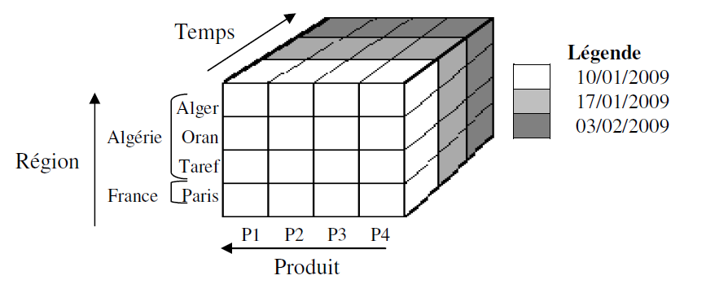

Figure I.8Tableau multidimensionnel de données, modèle MOLAP [6]

L’avantage de cette implémentation est le gain considérable en temps d’exécution des requêtes, vu l’accès direct aux données, mais elle présente certaines limites telles que :
- le besoin de redéfinir des opérations pour manipuler les structures multidimensionnelles.
- la difficulté de la mise à jour et de la gestion du modèle.
- la consommation de l’espace lorsque les données sont éparses, ce qui nécessite l’utilisation des techniques de compression [1], [2], [3].
La figure I-8 représente un tableau multidimensionnel « T » pour le stockage d’un cube de données. Ce tableau possède trois dimensions, chacune est un axe d’analyse :
« Région » « Produit » et « Temps ». Chaque case du tableau T [i, j, k] renferme le montant et la quantité de la vente du produit i, dans la région j et du temps k.
V.3 Modèle ROLAP :
Les modèles de type ROLAP utilisent une représentation relationnelle du cube de données. Chaque fait correspond à une table de faits et chaque dimension correspond à une table de dimensions. La table de faits possède comme attributs les mesures d’activités et les clés étrangères vers les tables de dimension. L’avantage de ce modèle est l’utilisation des systèmes de gestion de bases de données existants, ce qui réduit le coût de mise en œuvre [2].
Trois modèles sont utilisés pour la modélisation des systèmes ROLAP, le schéma en étoile, le schéma en flocon de neige et le schéma en constellation.
- Schéma en étoile : Le schéma en étoile est le plus répondu dans les systèmes d’implémentation des entrepôts de données. C’est un schéma relationnel où la table des faits est normalisée, mais les tables de dimension ne sont pas normalisées.
La table de faits référencie les tables de dimensions en utilisant une clé étrangère pour chacune d'elles et stocke les valeurs des mesures pour chaque combinaison de clés. Autour de cette table de faits figurent les tables de dimensions qui regroupent les caractéristiques des dimensions.
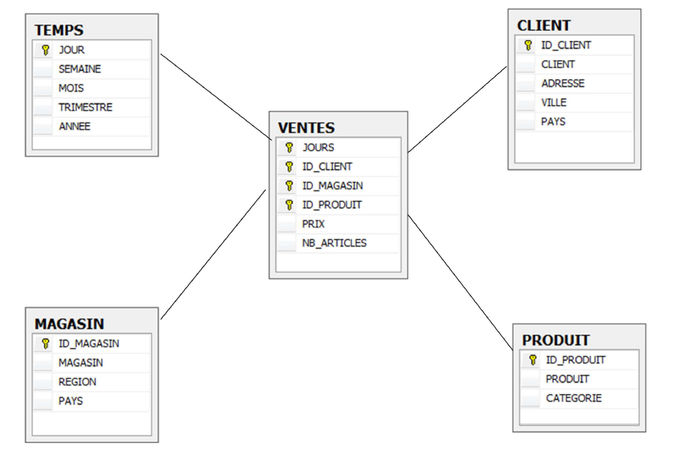

Figure I.4 Exemple d’un schéma en étoile [6]
- Schéma en neige : est un raffinement du schéma en étoile.Certaines tables de dimensions sont normalisées selon leur hiérarchie en donnant lieu à de nouvelles tables [3].
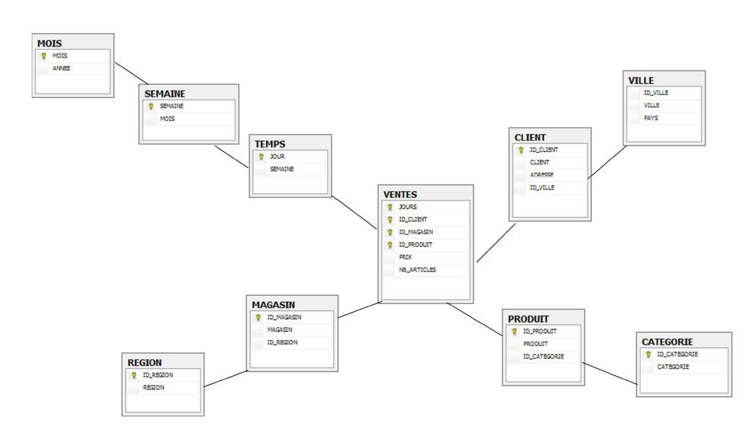
Figure I.5 Exemple d’un schéma en flocon de neige
- Schéma en constellation : est un regroupement de schémas en étoile qui partagent des dimensions. Il met en avant la relation entre les faits.
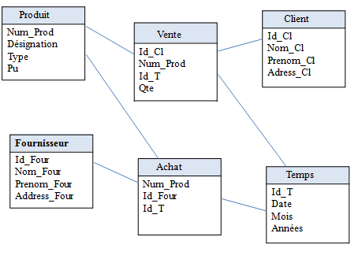

Figure I.6Exemple d’un schéma en constellation [6]

V.4 Comparaison des modèles d'implémentation :

Le tableau I-2 résume les points de différence entre les deux modèles d’implémentation d’un cube de données.

Tableau I.2 Comparaison entre modèle ROLAP, MOLAP [6]

Modèles | ROLAP | MOLAP
Stockage de données | Schéma relationnel | Tableau multidimensionnel
Accès aux données | Lent (requêtes avec jointures en étoiles sur des tables volumineuses) | Direct et rapide (accès aux cases du tableau)
Cout de mise en œuvre | Aucun(exploitation des SGBD relationnels existants) | Redéfinition des opérateurs SQL sur les tableaux
Espace réservé | Tout l’espace est utilisé | Données creuses, espace perdu

VI Conclusion

Nous avons vu que les entrepôts de données sont au cœur des systèmes de prise de décision dans l’entreprise, c’est une structure qui vise à consolider les données dans une entreprise aux fins d’analyse et d’aider la décision stratégique.
Dans ce chapitre, nous avons présenté les concepts de base de l’entrepôt de données, les types de données, ainsi que le modèle de données qui permet de faire la conception de fait et de dimension d'un entrepôt de données. Comme les entrepôts de données sont des bases de données larges, ceci rend la manipulation des requêtes décisionnelles pénibles puisque celles-ci passent par la table de fait qui est très volumineuse, à cet effet des techniques d’optimisations ont été développée pour dépasser cet inconvénient.
Dans notre projet, nous nous intéressons à la technique des vues matérialisées, Nous allons expliquer celle-ci dans le chapitre suivant.

Chapitre II : Optimisation des requêtes par les vues matérialisées

I. Introduction
Les entrepôts de données sont dédiés aux applications d'analyse et de prise de décision. Le processus d'analyse est réalisé à l'aide de requêtes complexes comportant de multiples jointures et des opérations d'agrégation sur des tables volumineuses.
Dans ce chapitre, nous allons présenter l’optimisation des requêtes et les types d’optimiseurs qu’ils existent et on représente le problème de sélection des vues matérialisée et quelques travaux développées pour ce problème.

II. Optimisation des requêtes
L’optimisation des requêtes est une tâche importante pour tout SGBD relationnel. Elle consiste à trouver une meilleure stratégie d'exécution d’une requête donnée se trouvant dans un ensemble de solutions.
L’optimiseur de requêtes a deux tâches principales à réaliser [8]:
- Trouver l’ensemble des plans d’exécution pour une même requête donnée.
- Choisir parmi ces alternatives des plans les plus performantes pour exécuter la requête en se basant sur certains critères.
Il existe deux types d’optimiseurs, qui sont démontrés dans le schéma si dessous :

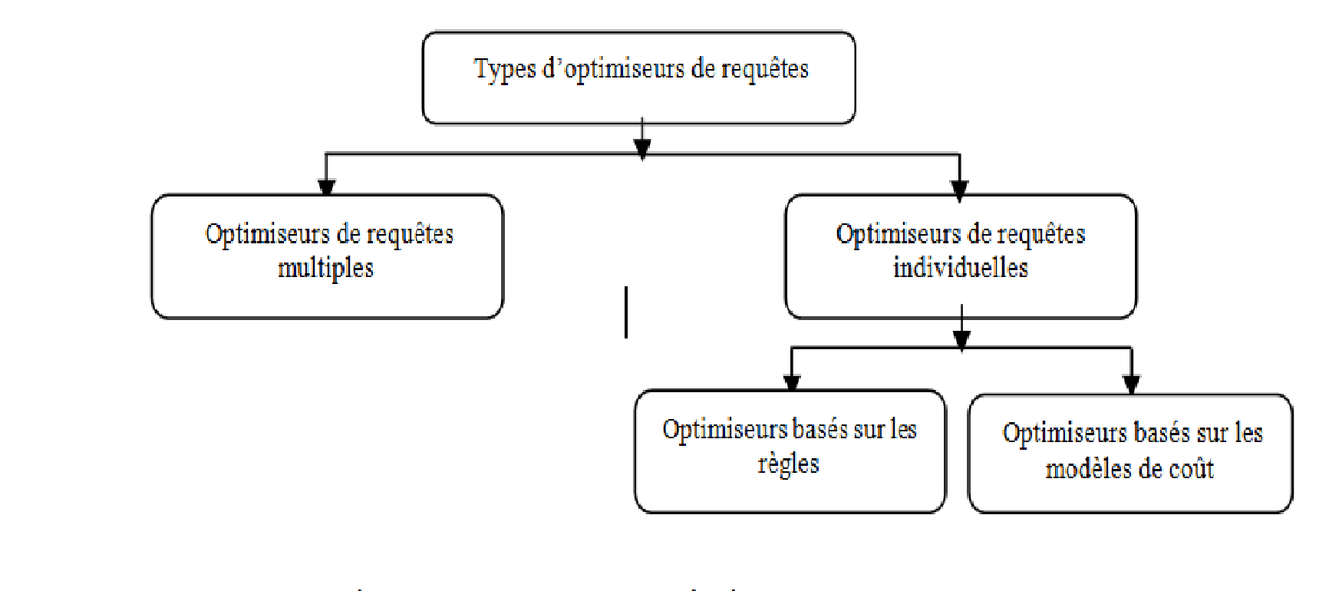
Figure II.5Types d’optimiseurs de requêtes

Un optimiseur a fondamentalement trois composants :
1- L'espace de recherche
L'espace de recherche est définit comme étant le nombre de plans alternatifs pour une requête. Ces plans sont équivalents en ce qui concerne la production des mêmes résultats, ils diffèrent selon l'ordre d'exécution des opérations et la manière de leurs implémentations [9].
Une requête donnée est représenté par un arbre de jointure dans un espace de recherche en utilisant les règles de transformation. Si cette requête comporte plusieurs opérateurs et plusieurs relations, alors l’espace de recherche deviendra très grand car contenant un grand nombre d'arbres équivalents [9].
L'exploration d'un grand espace de recherche peut augmenter le temps et le coût d'optimisation, par conséquent l'optimisation de requête impose une certaine restriction à la taille de l'espace de recherche. La réduction de la taille de cet espace est imposée à la forme d'un arbre de requête (arbre gauche-profond, arbre droit-profond et arbre touffu) [9].

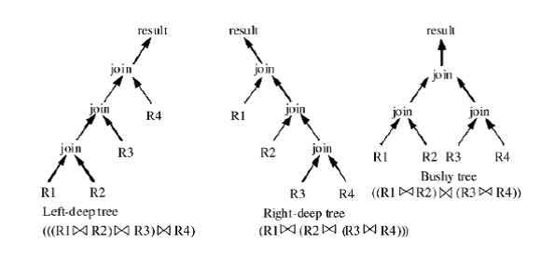
Figure II. 6 Les formes d’arbres de jointure [9]

2- La stratégie de recherche
Le problème de trouver un arbre de jointure optimal dans un ensemble alternatif de solutions est résolu à l'aide de plusieurs stratégies de recherche. La stratégie de recherche explore l'espace de recherche pour trouver le meilleur plan d'exécution, nous distinguons trois classes de stratégies d'optimisation de l’ordre de jointure qui sont les algorithmes déterministes, randomisés, et génétiques [9].
- Stratégies déterministes :pour une requête donnée, l'ensemble de tous les plans possibles d'exécution est énuméré, elles établissent des plans d'exécution à partir des sous-plans déjà optimisés en commençant par une partie ou l'ensemble des relations de base d'une requête. Pour réduire le coût d'optimisation, des plans partiels qui ne sont pas susceptibles de mener au plan optimal sont élagués aussitôt que possible, et les meilleurs plans sont employés pour construire le plan complet [9].
- Stratégies randomisées : Les stratégies déterministes sont insatisfaisantes pour optimiser des requêtes complexes, parce que le nombre des plans d'exécution devient rapidement trop grand. Pour résoudre ce problème, des stratégies aléatoires sont employées. Les algorithmes randomisés effectuent habituellement les marches aléatoires dans l'espace de solution par l'intermédiaire d’une série de mouvements.
- Algorithme génétique : L’Algorithme Génétique est un algorithme de recherche et d’optimisation qui suit le processus évolutionnaire normal selon lequel l’organisme s'adapte aux changements de l'environnement, l’algorithme génétique est principalement définit par : le codage de schéma (chromosome), la fonction fitness (objectif), la sélection du parent, et les opérateurs génétiques (croisement, mutation) [9].
3- le modèle de coût
Le modèle de coût est employé pour prévoir le coût de chaque plan. Ce modèle se compose de différents types d’éléments, comme le coût de stockage secondaire, le coût de stockage de mémoire et le coût de calcul [9].

III. Optimisation multi requêtes
Les optimiseurs étaient conçus pour optimiser des requêtes individuelles. Après l’identification des interactions entre les requêtes, des optimiseurs étaient proposés pour offrir une optimisation multi requêtes. Cette optimisation concerne un ensemble de requêtes en interaction, la difficulté dans ce type d’optimisation est l’identification des expressions communes entre les requêtes [8].
L’optimisation multi requêtes est souvent réalisée à l’aide des arbres algébriques, ainsi chaque arbre représente une requête. La fusion des arbres donne lieu à un graphe global appelé plan multiple d’exécution des vues.

III.1 Le plan multiple d’exécution des vues (MVPP : Muli-Views Processing Plan)
Le MVPP est une représentation graphique d'une charge de travail proposée dans le cadre de l'optimisation multi requêtes, c’est un plan global unifiant les plans individuels d’exécution des requêtes.
La difficulté principale liée à la génération de ce plan est l’obtention d’un plan global contenant les expressions communes entre les requêtes, surtout lorsqu’il y a une charge de requêtes très importantes à optimiser [4].
Le MVPP à plusieurs niveaux [4] :
- Le niveau 0 : les feuilles représentent les tables de base de l’entrepôt.
- Le niveau 1 : les nœuds représentent les résultats des opérations algébriques de sélection et de projection.
- Le niveau 2 : les nœuds représentent les opérations ensemblistes comme la jointure, l’union, etc.
- Le dernier niveau : représente les résultats de chaque requête.
IV. Les vues matérialisées :
Une vue est une requête nommée. Les vues matérialisées représentent une technique d'optimisation redondante car elle se base sur le principe de matérialisation des requêtes les plus fréquentes et donc de duplication de données.
Les vues matérialisées peuvent être utilisé pour répondre à plusieurs objectifs, tels que l’amélioration des performances des requêtes ou de données répliquées. Dans un environnement d’entrepôt de données, il est généralement possible d’isoler un ensemble de requêtes à privilégier. Tous doivent être vues matérialisées définies sur cet ensemble de requêtes.
Il existe 3 possibilités pour sélectionner un ensemble de vues :
- Pré-calculer toutes les vues : Cette approche est que l’incarnation du cube parfait en MOLAP, tandis que dans le type ROLAP, consiste à matérialiser que tous les arbres algébrique des nœuds intermédiaires représentent des requêtes. Toutefois, le stockage et l’entretien de toutes les cellules ou les intermédiaire problème de glandes dans le cas d’un grand entrepôt [7].
- Ne matérialiser aucune vue : Dans ce cas, nous sommes obligés d’accéder à des relations de données une base. Cette solution ne fournit aucun avantage à l’exécution de la requête parce que il ‘y a manque d’intérêt.
- Matérialiser uniquement une partie des cubes ou des nœuds : Dans un cube, il y a des dépendances entre les cellules, nous ne sommes pas tenus de matérialiser de toutes les vues, et cela signifie que vous pouvez utiliser les valeurs de cellules des valeurs d’autres cellules. Dans le cas d’un système ROLAP, il y a aussi cette dépendance sur les arbres, il est conseillé de connaître les branches communes (cellules ou contrat) par le biais de plusieurs requêtes. Le but de cette approche sélectionné des cellules ou des nœuds partagés. C’est la solution idéale en comparaison aux deux autres possibilités et nous nous concentrons sur ce type de matérialisation [7] [1].
Les vues sont associées à trois problèmes majeurs [1] :
- le problème de sélection des vues matérialisées.
- le problème de maintenance des vues matérialisées.
- la réécriture des requêtes en fonction des vues.

IV.1.1 la sélection des vues matérialisées
La sélection des vues matérialisées consiste à choisir un sous-ensemble de vues candidates permettant de réduire le coût d’exécution d’une charge de requêtes. La sélection des vues peut être effectuée sous certaines contraintes, généralement un quota d’espace et/ou un seuil de temps de maintenance à ne pas dépasser. Notre travail s’inscrit dans ce cadre.
Le problème de sélection de vues (PSV) consiste à trouver un ensemble de vues, qui permet de réduire le coût total d’exécution des requêtes et qui respecte des contraintes comme les contraintes de stockage, de maintenance, du temps d’exécution, etc. Deux types de PSV ont été considérés : le PSV statique et le PSV dynamique [1], [2]:
- Le PSV statique : il consiste à sélectionner un ensemble de vues à matérialiser afin de minimiser le coût total d’évaluation de ces requêtes, le coût de maintenance ou les deux, sous la contrainte de la ressource. Le problème suppose donc que l’ensemble des requêtes n’évolue pas. Si des évolutions sont enregistrées dans des requêtes, alors il est nécessaire de reconsidérer totalement le problème (en reconstruisant les vues à matérialiser) [1], [2].
- Le PSV dynamique : il considère que l’ensemble des requêtes évolue dans le temps. Dans ce cas, l’algorithme dynamique peut être amené à modifier l’ensemble des vues matérialisées en fonction de nouvelles requêtes. En effet, de nouvelles vues peuvent être insérer et d’autres seront supprimées [1], [2].

Le problème de la sélection des vues matérialisées (PSV) peut être vu de deux façons selon le type de modèles de données [1] :
- Dans le PSV de type MOLAP, le cube de données comme est une structure primordiale pour sélectionner les vues matérialisées. Chaque cellule du cube est considérée comme une vue potentielle. Notons que le cube de données est un cas spécial d'entrepôt, ne contenant que les requêtes ayant des agrégations sur les relations de base.
- Dans le PSV de type ROLAP, chaque requête est représentée par un arbre algébrique. Chaque nœud (non feuille) est considéré comme une vue potentielle. Ce type de PSV est plus général que le premier type.
Quel que soit le type de PSV, Le PSV est de choisir un ensemble de vues {V1, V2 …. VK} minimisant la fonction objective (évaluer le coût total des requêtes et\ou des coûts de maintenance pour les vues sélectionnées) et répondre à la contrainte (voir la FigureII.7).

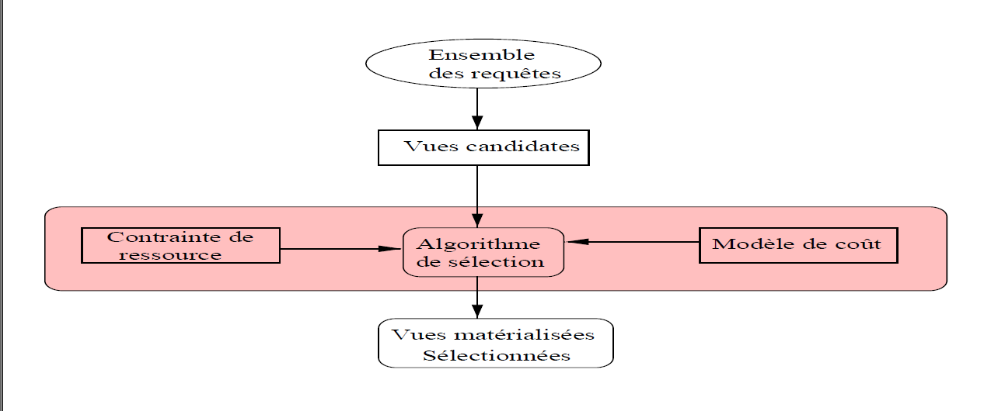
Figure II.8Le processus de sélection des vues matérialisées [1]
Ce problème a été largement étudié pour les deux approche MOLAP quant à l’approche ROLAP pour sélectionner un ensemble des meilleures vues de la liste de toutes les vues que se matérialisé.
On peut formaliser le problème de sélection des vues matérialisées comme suit :
Input :
- Un entrepôt de données (Data Warehouse DW).
- Une charge de requête (workload).
Out put :
- La sélection des vues matérialisées.
Objectif :
- Minimiser le coût d’exécution d’une charge de requêtes.

IV.1.2 La maintenance des vues matérialisées
Les vues matérialisées représentent le stockage physique du résultat des requêtes fréquemment exécutées sur l’entrepôt. Quand de nouvelles données arrivent, il faut s’assurer de la cohérence du contenu de ces vues par rapport au nouvelles données en effectuant une mise à jour de la vue.
La maintenance des vues matérialisées consiste à reporter les modifications survenues sur les tables de base à leur niveau. Cela peut se faire selon trois approches [1], [2] :
- Périodiques : les vues sont mises à jour continuellement à des périodes précises.
- Immédiates : les vues sont mises à jour immédiatement à la fin de chaque transaction.
- Différée : les modifications sont propagées d’une manière différée. Dans ce cas, une vue est mise à jour uniquement au moment où elle est utilisée par une requête d’un utilisateur.
La maintenance des vues peut être effectuée en recalculant ces vues à partir des tables de base. Cependant, cette approche est complètement inefficace car elle est très coûteuse. En effet, une bonne maintenance des vues est réalisée lorsque les changements (insertions, suppressions, modifications) effectués dans les tables sources peuvent être propagés aux vues sans être dans l’obligation de recalculer intégralement leur contenu [1], [2].
Pour résoudre ce problème, trois types de maintenances ont été proposées [1], [2]:
- La maintenance incrémentale : Elle consiste à identifier le nouvel ensemble de n-uplets à ajouter à la vue dans le cas d’une insertion, ou le sous-ensemble de n-uplets à retirer de la vue dans le cas d’une suppression, sans réévaluer intégralement la vue.
- La maintenance autonome : Elle assure que la maintenance d’une vue V peut être calculée uniquement à partir de V et des changements survenus sur les tables de bases sur lesquelles elle est définie.
- La maintenance en batch : est effectuée en utilisant des transactions de mise à jour. Une transaction de maintenance est relativement longue et peut donc interrompre l’usage de l’entrepôt. Par conséquent, elle est exécutée souvent durant les périodes d’activité creuse (la nuit par exemple).

IV.1.3 La Réécriture des requêtes en fonction des vues matérialisées
Après le processus de sélection des vues, toutes les requêtes définies sur l’entrepôt doivent être réécrites en fonction des vues. La sélection de la meilleure réécriture pour une requête est une tâche difficile. Le processus de réécriture de requêtes est supporté par la plupart des SGBD multidimensionnels. Le processus de réécriture des requêtes a été utilisé comme une technique d’optimisation pour réduire le coût d’évaluation d’une requête [1].

V. Les travaux existants :
Pour la résolution du problème de sélection des vues, plusieurs algorithmes sont proposés et peuvent être classés en deux catégories, en fonction du type de contrainte qu'ils utilisent [6] :

V.1 Algorithmes sans contrainte
Il existe plusieurs travaux concernant la sélection des vues sans contrainte. Parmi ces travaux ceux de« yang et al »et « Ahcène Boukorca et al ».

V.1.1 les travaux de « yang et al »
Leurs travaux sont présentés dans le contexte des entrepôts de données sur la génération de plan unifié de requêtes afin de matérialiser les nœuds intermédiaires. Les auteurs ont développé un algorithme de sélection des vues matérialisées qui consiste à représenter chaque requête par un arbre algébrique. Chaque requête peut avoir plusieurs arbres algébriques.
Les auteurs sélectionnent l’arbre optimal en fonction d’un modèle de coût, ensuite l’algorithme essaye de trouver les expressions communes entre ces arbres. Finalement, ces arbres sont fusionnés en un seul graphe, appelé plan multiple d’exécution des vues MVPP [10].
Ce graphe est utilisé pour rechercher l’ensemble des vues dont la matérialisation minimise la somme des coûts d’évaluation des requêtes et de maintenance des vues [6].
Exemple : Soit un schéma d’un entrepôt ayant cinq tables et sur lequel trois requêtes sont définies, La Figure ci-dessous montre que les requêtes Q1 et Q2 ont une expression commune. Ces nœuds sont de bons candidats pour la matérialisation.
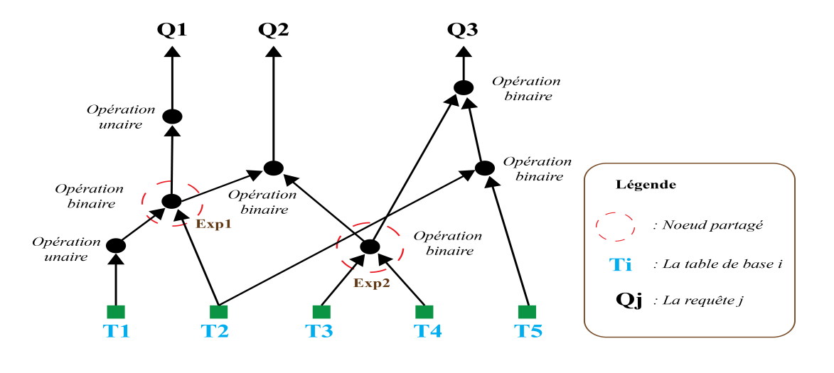
Figure II.9Principe de base de la sélection de yang et al [6]

1. Algorithme « la programmation binaire 0-1 »
L’algorithme passe par les étapes suivantes [8] :
- Générer tous les plans possibles pi pour chaque requête.
- Identifier tous les sous arbres de jointures possibles si pour chaque plan généré.
- Construction d’une matrice d’usage binaire A, où le coefficient aij représente la possibilité ou non d’exécution de la requête qi par le plan pj.
- Construction d’une matrice binaire B, où le coefficient bij représente l’appartenance ou non du sous-arbre de jointure sj au plan pi.

V.1.2 Le travail de « Ahcène Boukorca et al »
- Analogie entre MVPP et circuit électronique :
Ils ont utilisé le schéma de l’entrepôt de données SSBB 2 qui contient une table des faits nommé Lineorder, et quatre table dimension nommé comme suit : Customer, Supplier, Part et Dates,et avec 30 requêtes, La Figure II.5 décrit un MVPP global, les auteurs de ce travail dessinent une forme d’un circuit électronique où les nœuds intermédiaires deviennent des ports électroniques (AND, OR, XOR).
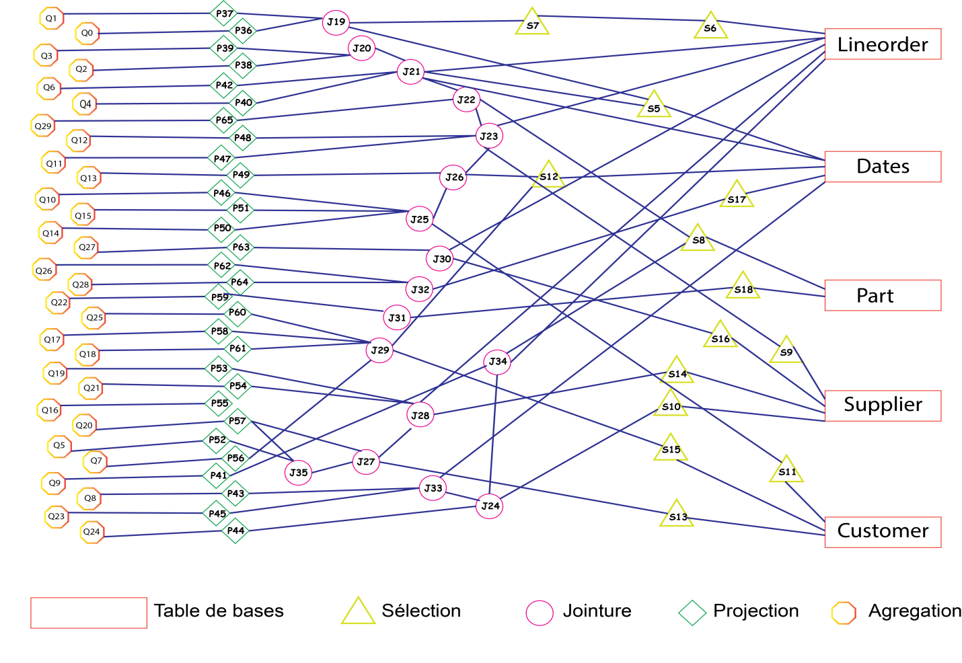
Figure II.5 Un MVPP global [8]

Le schéma correspond l'optimisation d'exécution multi requête, le schéma contient des plusieurs opérations pour trouver l'ordre de l'exécution et optimiser le coût global de la charge, les auteurs ont proposé une nouvelle approche de généralisation de MVPP.

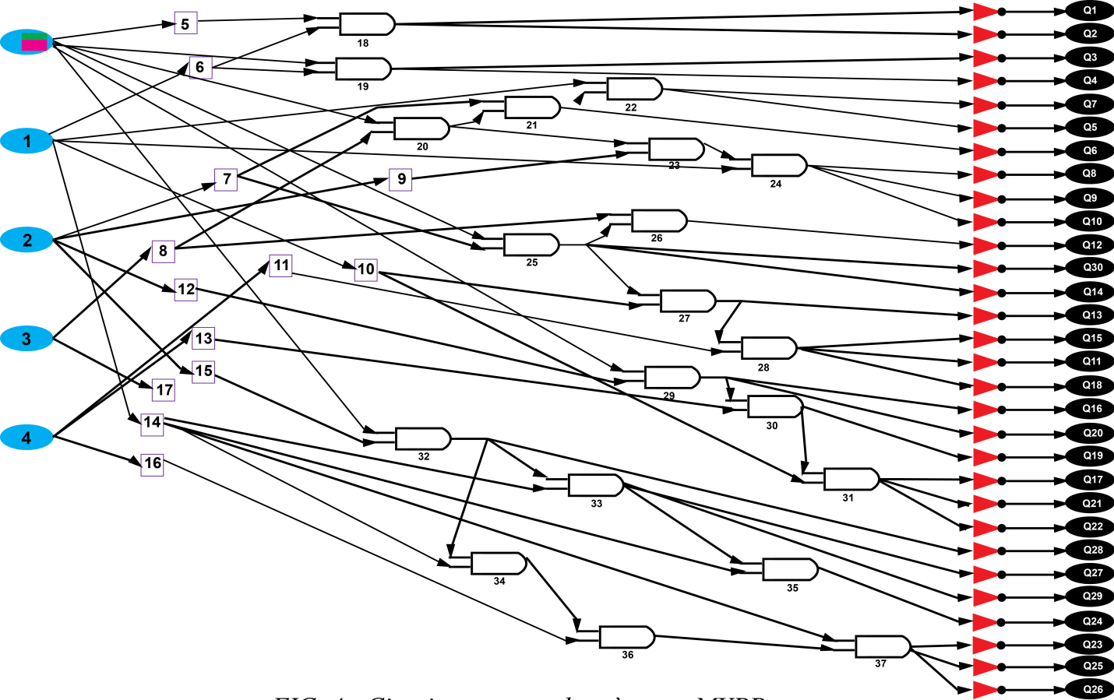
Figure II.6 Circuit correspondant à notre MVPP

Les auteurs se sont basés sur les opérations de jointure plus coûteuses pour les requêtes OLAP, ils ont proposé une solution d’utiliser algorithme Théorie des graphes.
L’algorithme utilisée est basé sur la représentation des opérations de jointure par un hypergraphe de jointure, puis son partitionnement en plusieurs hypergraphes disjoints et enfin la transformation de l’hypergraphe en graphe orienté optimal [8].
La première étape est la construction de l’hypergraphe de jointure. Cette étape consiste à extraire tous les nœuds de sélection, de jointure, de projection et d’agrégation selon un ordre déterminé par la forme générale de la requête, et regroupe les nœuds de jointure en plusieurs composantes connexes et ensuite les représenter par un hypergraphe qui contient l’ensemble des sommets (Nœuds de jointure), et un ensemble des hyper arêtes qui représente la charge des requêtes [8].
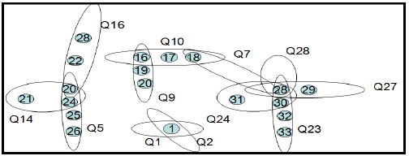
Figure II.7Exemple d’un Hypergraphe de jointure [8]

L’étape suivante c’est le partitionnement de l’hypergraphe à l’aide des programmes de HMETIS pour diviser l’hypergraphe en plusieurs hypergraphes de telle sorte que le nombre d’hyper arêtes coupées soit minimal [8].
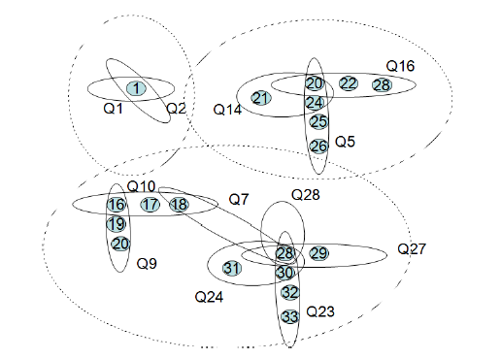
Figure II.8 Partitionnement d’un Hypergraphe de jointure [8]

V.2 Algorithmes dirigés par la contrainte d'espace
Dans les travaux de Harinarayan et al [11], les auteurs ont proposé un algorithme glouton pour résoudre le problème de sélection des vues matérialisées. L’algorithme est utilisé pour sélectionner un ensemble de cellules dans un cube de données.
L'objectif de cet algorithme est de minimiser le temps de réponse des requêtes sous la contrainte pour que la taille des vues sélectionnées ne dépasse pas la capacité d'espace S.
Les auteurs ont modélisé le problème sous la forme d'un treillis de vues. Ils ont développé un modèle de coût afin d'estimer le coût de chaque vue du treillis.
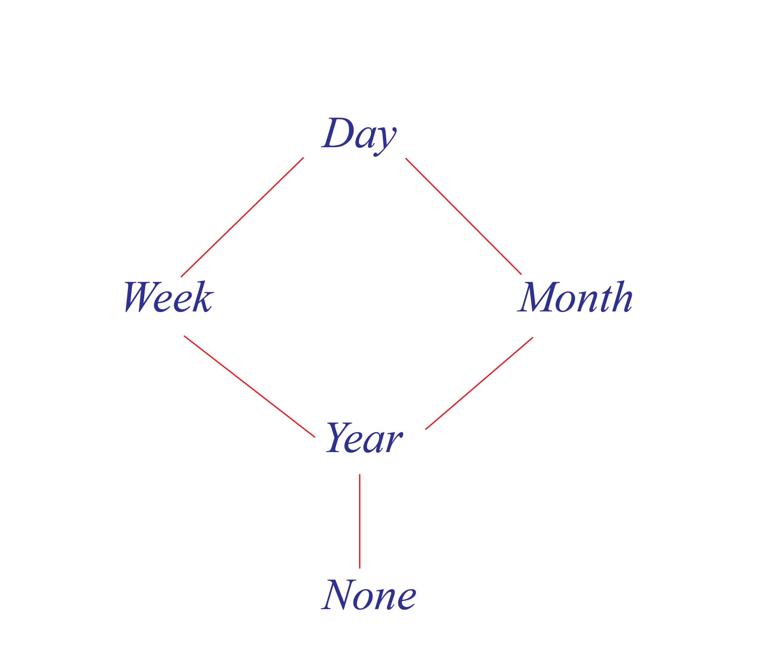
Figure II.9 Exemple d’un Treillis [1].

VI. La synthèse
De nombreux algorithmes ont été développés pour élaborer une solution optimale ou quasi-optimale pour le problème de sélection des vues matérialisées. Ces algorithmes peuvent être classés en fonction du type de contrainte qu’ils utilisent.
Nous avons abordé le problème de sélection des vues matérialisées et présenté quelques travaux qui existent dans la littérature traitant ce problème (tableau II.1). Nous allons résumer ces travaux en les classant suivant plusieurs critères:
- Algorithme de sélection utilisé.
- Type de contrainte.
- Base de données.

Tableau II.1Comparaison des travaux effectués sur la sélection des vues matérialisées.
Travaux | Algorithme de sélection | Type de contrainte | Base de données
Yang et al  « afeasible solution » | Algorithme heuristique | Sans contrainte | /
Yang et al  « la programmation binaire 0-1 » | / | Sans contrainte | SSB
Ahcéne et al | Algorithmes de la théorie des graphes | Sans contrainte | SSB
Harinarayan et al | Glouton | Contrainte d’espace | TPC-D

VII. Conclusion
Le problème de sélection des vues matérialisées a été considéré comme un problème d’optimisation dans lequel on définit une fonction de coût, que l’on cherche à minimiser.
Nous avons décrit dans ce chapitre le contexte du problème de sélection des vues matérialisées et on a cité quelques travaux qui ont été proposés pour résoudre ce problème.
Dans le chapitre suivant nous détaillerons notre approche pour la sélection des vues matérialisée.

Chapitre III : Conception et Implémentation

I. Introduction
Dans le cadre d'un entrepôt de données, les requêtes exécutées contiennent des opérations de jointures en étoile entre table de faits et plusieurs tables de dimensions avec des opérations de sélection sur les dimensions sur plusieurs attributs. Ces opérations sont très couteuses et ont besoin d’améliorer les performances des requêtes.
En outre, nous expliquons l’approche pour la sélection des vues matérialisées dans le contexte statique qu’elle se base sur l’utilisation des techniques d’exploration de données, plus précisément l’algorithme de classification k-means, elle est déjà développée dans le travail [17].Et on va améliorer cette approche dans le contexte dynamique. Nous présentons dans ce chapitre, l’approche qui nous avons développé.

II. Approche de sélection des vues statique
L’approche dans le travail [17] est basée sur l’utilisation des techniques du data-mining, et spécialement le K-means, pour optimiser une charge de requêtes.
Pour le problème de sélection des vues matérialisées statique, ils ont défini une méthode qui s’appuie essentiellement sur la technique du data-mining en utilisant l’algorithme de classification k-means pour partitionner initialement l’ensemble des requêtes qui sont similaires syntaxiquement suivant le nœud de jointure, puis on fusionne les classes qui sont en interaction. Pour faire ça, ils ont défini une fonction intra-classe.
Notre travail consiste à améliorer cette approche de contexte statique à un contexte dynamique.

II.1Exemple de problème de sélection des vues matérialisées statique
Exemple de 5 requêtes:
Q0: select sum (lo_extendedprice*lo_discount) as revenue from lineorder, dates where lo_orderdate = d_datekey and d_year = 1993 and lo_discount>= 1 and lo_discount<= 3 and lo_quantity< 25
Q1: select count (*) from lineorder, dates where lo_orderdate = d_datekey and d_year = 1993 and lo_discount>= 1 and lo_discount<= 3 and lo_quantity< 25
Q2: select sum (lo_extendedprice*lo_discount) as revenue from lineorder, dates where lo_orderdate = d_datekey and d_year = 1993
Q3: select count (*) from lineorder, dates where lo_orderdate = d_datekey and d_year = 1993
Q4: select sum (lo_revenue), d_year from lineorder, dates, part, supplier where lo_orderdate = d_datekey and lo_partkey = p_partkey and lo_suppkey = s_suppkey and p_brand1 = 'mfgr#2221' and s_region = 'asia' group by d_year order by d_year

L’approche statique consiste premièrement à extraire les tables de base et identifier chaque table par un identificateur, et ensuite les opérations de jointure pour chaque requête dans l’exemple :

- Tables de base
0:lineorder
1: dates
2 : part
3 : supplier
- Les jointures
9 :lo_orderdate = d_datekeypfact=6 pdim=4
10 :lo_orderdate = d_datekeypfact=0 pdim=4
11 :lo_orderdate = d_datekeypfact=0 pdim=1
12 :lo_partkey = p_partkeypfact=0 pdim=7
13 :lo_suppkey = s_suppkeypfact=0 pdim=8

A partir de cette analyse, ils ont construit les données d’apprentissage qui représentent les nœuds de jointure avec leurs identificateurs qui concernent chaque requête tel que:
1 : si la requête Qi contient le nœud nj.
0 : sinon
Donc, ils ont obtenu le tableau en dessous :
Figure III.1Extraction des nœuds de jointure pour chaque requête.
 | 8 | 9 | 10 | 11 | 12
Q0 | 1 | 0 | 0 | 0 | 0
Q1 | 1 | 0 | 0 | 0 | 0
Q2 | 0 | 1 | 0 | 0 | 0
Q3 | 0 | 1 | 0 | 0 | 0
Q4 | 0 | 0 | 1 | 1 | 1

L’étape suivante est l’obtention des classes extraites :
C1= {Q2,Q3} , {Nj9}
C2= {Q0 ,Q1}, {Nj8}
C3= {Q5}, {Nj10, Nj11, Nj12}
Ensuite, ils ont appliqué l’opération d’intersection entre les classes pour extraire les nœuds communs entre les classes afin de capter au maximum l’interaction qu’il existe, ces nœuds sont les nœuds scores.
Les nœuds seront ensuite matérialisés, cette opération permet de minimiser le coût d’exécution des requêtes, et c’est l’objectif de cette approche.

III. Notre approche la sélection des vues dynamique :
Premièrement, charger un nombre quelconque de requêtes et analyser ses requêtes, faire l’intersection et trouver les classes de chaque requête suivant le principe de l’approche statique.
Dans le contexte dynamique, nous définissons les scénarios suivants :
- Scénario 1
1 : Si on va charger une seule nouvelle requête, passé directement au 1er scénario :
- Si la nouvelle requête existe déjà dans la charge de requête, on aura aucun changement dans l’ensemble des vues matérialisées
- Sinon si la nouvelle requête n’existe pas, on va trouver le nœud de jointure correspondant à cette nouvelle requête et après ça on aura deux cas :
1er cas : si le nœud de jointure existe dans les classes déjà trouvé par l’approche statique, on va vérifier à quelle classe appartient cette jointure puis l’ajouter directement ce qui implique de recalculer le nœud de score à ce niveau, peut-être on aura des changements dans l’ensemble des vues matérialisées s’il y a changement des nœuds scores.
2éme cas : si le nœud de jointure n'existe dans aucune classe, une nouvelle classe sera crée contient cette jointure qui correspond à cette nouvelle requête.
- Scénario 2
2 : si on va charger plusieurs requêtes, passé à la 2éme scénario :
A ce niveau, on applique l’approche statique sur cette nouvelle charge, on aura un autre ensemble des nœuds scores et on le compare avec l’ensemble des nœuds scores de l’ancienne charge puis on applique la fusion des classes.

III.1Exemple de problème de sélection des vues matérialisées dynamique
On applique le 1er scénario sur la charge de l’exemple précédent qui contient 5 requêtes.
_______________nouvelle requête________________
Q5: selectc_nation, s_nation, d_year, count(*)fromlineorder, customer , supplier, dateswherelo_custkey = c_custkeyandlo_suppkey = s_suppkeyandlo_orderdate = d_datekeyandc_region = 'asia' ands_region = 'asia' andd_year>= 1992 and d_year<= 1997 group byc_nation, s_nation, d_yearorderbyd_yearasc
_______________________________________________

Après, la charge de cette nouvelle requête est analysé avec les requêtes précédentes, on va trouver les tables de base qui appartient à cette nouvelle requête. D’autre part, trouver toutes les opérations de sélections, de jointures et d’intersections pour chaque requête.

- Les tables de base :
LINEORDER
DATES
PART
SUPPLIER
CUSTOMER -> new
- Les sélections :
5 :D_YEAR=1993 BT=1
6 :LO_DISCOUNT>=1 AND LO_DISCOUNT<=3 BT=0
7 :LO_QUANTITY<25 BT=6 -> new
8 :S_REGION='ASIA' BT=3
9 :C_REGION='ASIA' BT=0
10 :D_YEAR>=1992 AND D_YEAR<=1997 BT=1
- Les jointures :
11 :LO_ORDERDATE = D_DATEKEY PFact=7 PDim=5
12 :LO_ORDERDATE = D_DATEKEY PFact=0 PDim=5
13 :LO_ORDERDATE = D_DATEKEY PFact=0 PDim=1
14 :LO_PARTKEY = P_PARTKEY PFact=0 PDim=2
15 :LO_SUPPKEY = S_SUPPKEY PFact=0 PDim=8
16 :LO_CUSTKEY = C_CUSTKEY PFact=0 PDim=9
17 :LO_ORDERDATE = D_DATEKEY PFact=0 PDim=10
- Intersection des classes :
Cluster 0 : { 4 5 } , NOEUD DE FUSION=15 avec les jointure: {13 14 15 16 17 }
Cluster 1 : { 2 3 } , NOEUD DE FUSION=12 avec les jointure: {12 }
Cluster 2 : { 0 1 } , NOEUD DE FUSION=11 avec les jointure: {11 }
Après l’intersection, on a obtenu le tableau en dessous :
Figure III.2 Nouvelle extraction des nœuds de jointure pour chaque requête.
 | 11 | 12 | 13 |  | 14 | 15 |  | 16 | 17
Q0 | 1 | 0 | 0 |  | 0 | 0 |  | 0 | 0
Q1 | 1 | 0 | 0 |  | 0 | 0 |  | 0 | 0
Q2 | 0 | 1 | 0 |  | 0 | 0 |  | 0 | 0
Q3 | 0 | 1 | 0 |  | 0 | 0 |  | 0 | 0
Q4 | 0 | 0 | 1 |  | 1 | 1 |  | 0 | 0
Q5 | 0 | 0 | 0 | 0 |  |  | 1 | 1 | 1
Suivant ce tableau on a noté que le nombre des classes reste toujours 3 comme l'exemple de l'approche statique précédente, alors le nœud de jointure extrait il existe déjà donc le traitement a été dans le 1er cas de scénario 1 mais on a remarqué y'a une changement dans le nœud de score dans les classes.

IV Implémentation et conception

IV.1 Environnement de développement
L’application est développée par le langage de programmation Java, et on utilise l’Eclipse, et pour gérer notre entrepôt de données, on utilise Oracle SQL*Plus.
- Java : Java est un langage de programmation et une plate-forme informatique qui a été créé par Sun Microsystems en 1995. Beaucoup d’applications et de sites Web ne fonctionnent pas si Java n’est pas installé, et leurs nombres ne cessent de croitre chaque jour.
Java est rapide, sécurisé et fiable. Des ordinateurs portables aux centres de données, des consoles de jeux aux super ordinateurs scientifiques, des téléphones portables à Internet, la technologie Java est présente sur tous les fronts [15].
- Éclipse : Eclipse est une plate-forme java open source et un environnement de développement intégré (IntegratedDevelopmentEnvironment) développé par I.B.M, dont le but est de fournir une plate-forme modulaire pour permettre de réaliser des développements informatiques. Eclipse utilise énormément le concept de modules nommés "plug-ins" dans son architecture. D'ailleurs, hormis le noyau de la plate-forme nommé "Runtime", tout le reste de la plate-forme est développé sous la forme de plug-ins. Ce concept permet de fournir un mécanisme pour l'extension de la plate-forme et ainsi fournir la possibilité à des tiers de développer des fonctionnalités qui ne sont pas fournies en standard par Eclipse, autres langages de programmation y compris Ada, C, C++, COBOL, Fortran, JavaScript, Perl, PHP, Python.

- Oracle SQL*plus : Est un utilitaire en ligne de commande d’Oracle qui permet aux utilisateurs d’exécuter interactivement des commandes SQL et PL/SQL. Décliné en plusieurs versions (graphique et web), il est principalement distribué avec le produit Oracle Database. Oracle a été le premier SGBD commercialisé sur le marché. Pour cela, nous avons choisi ORACLE 10g comme SGBD. Ce choix est justifié par sa puissance et son efficacité, en termes de sécurité, volume de données traitées, ... etc.

IV.2 Notre base de données
Le Star Schéma Benchmark (SSB) est conçu pour mesurer la performance des produits de base de données à l'appui des applications d'entreposage de données classiques, et est basé sur le benchmark TPC-H. SSB comporte une table des faits LINEORDERS qui résulte de la fusion des tables LINEITEM and ORDERS et quatre tables de dimension PART, SUPPLIER, CUSTOMER et DATE. Son schéma logique est illustré dans la figure ci-dessous
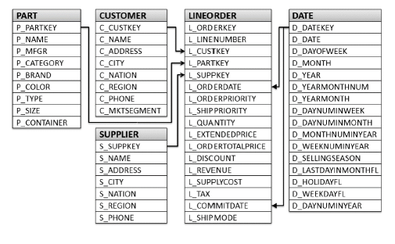
Figure III. 9 Schéma logique du SSB.
Figure III.3 Schéma logique du SSB.

V. Présentation de l’application :
Nous présentons les différentes étapes d’application fournit par notre encadrante qui implémente l’approche des sélections des vues matérialisées statique et les parties qui implémentent l’approche dynamique.

V.1 Interface de connexion à la base de données :
La figure ci-dessous représente la première interface de la connexion à la base de données.
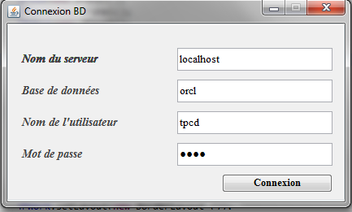
Figure III.4 Interface de connexion avec la base de données
V.2 Interface principale
Il contient les boutons de chargement de requêtes et d’analyse du workload et un boutons pour l’application du k-means avec un choix du nombre de classes k.

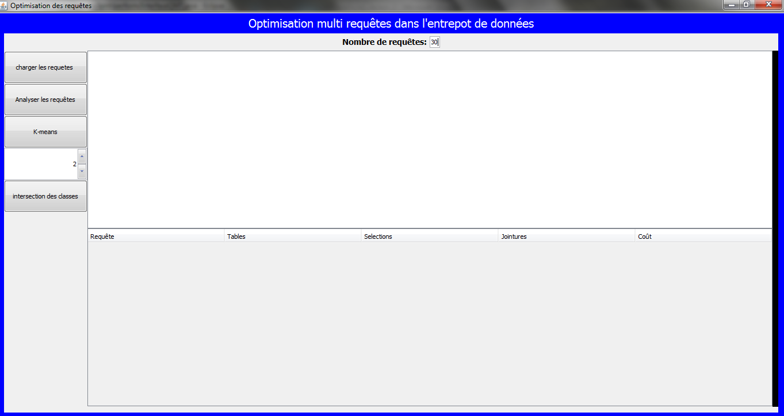
Figure III.5 Interface principale

V.3 Chargement des requêtes
Le chargement des requêtes permet d’afficher la charge des requêtes de notre base de données.
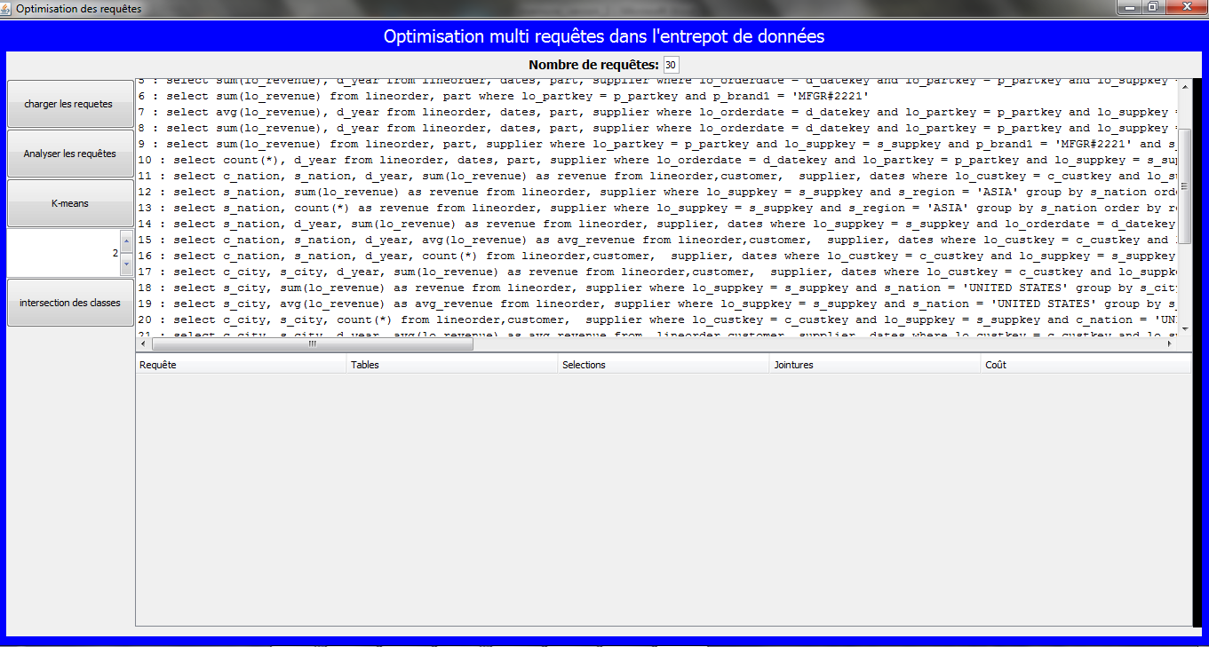
Figure III.6 Chargement des requêtes.

V.4 L’analyse des requêtes
Ce bouton permet d’analyser la charge de requêtes et extraire les tables de base, les sélections, les nœuds de jointure et les projections pour chaque requête.
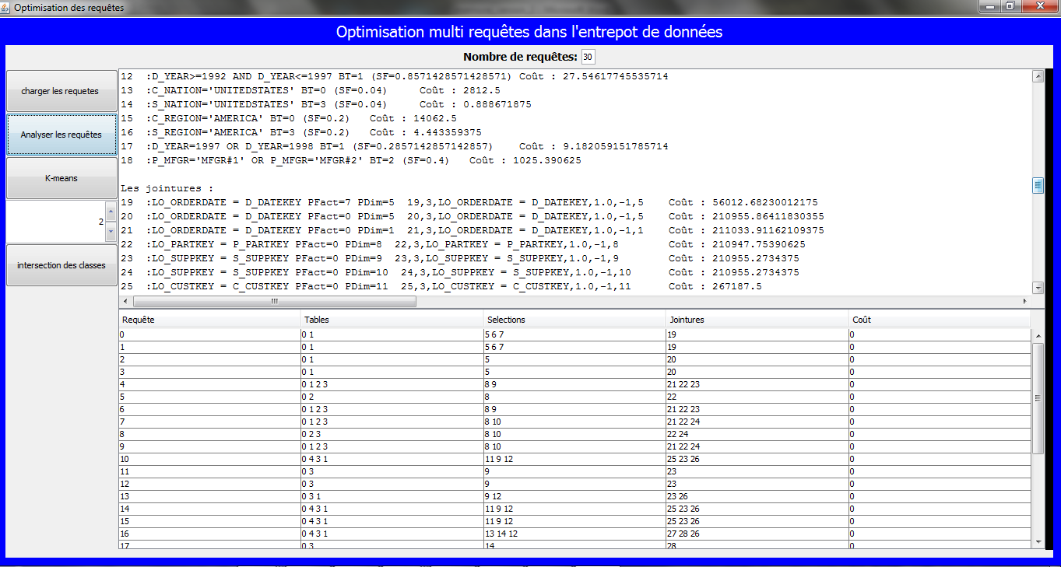
Figure III.7Analyse des requêtes.

V.5Intersection des classes
Après l’analyse des requêtes, toutes les informations nécessaires à l’analyse, les requêtes et les nœuds de jointure sont fourni. L’application de l’intersection entre les classes.
Les résultats obtenus après l’intersection des classes sont des nouveaux clases qui ont un nœud de jointure en commun (nœud de score)

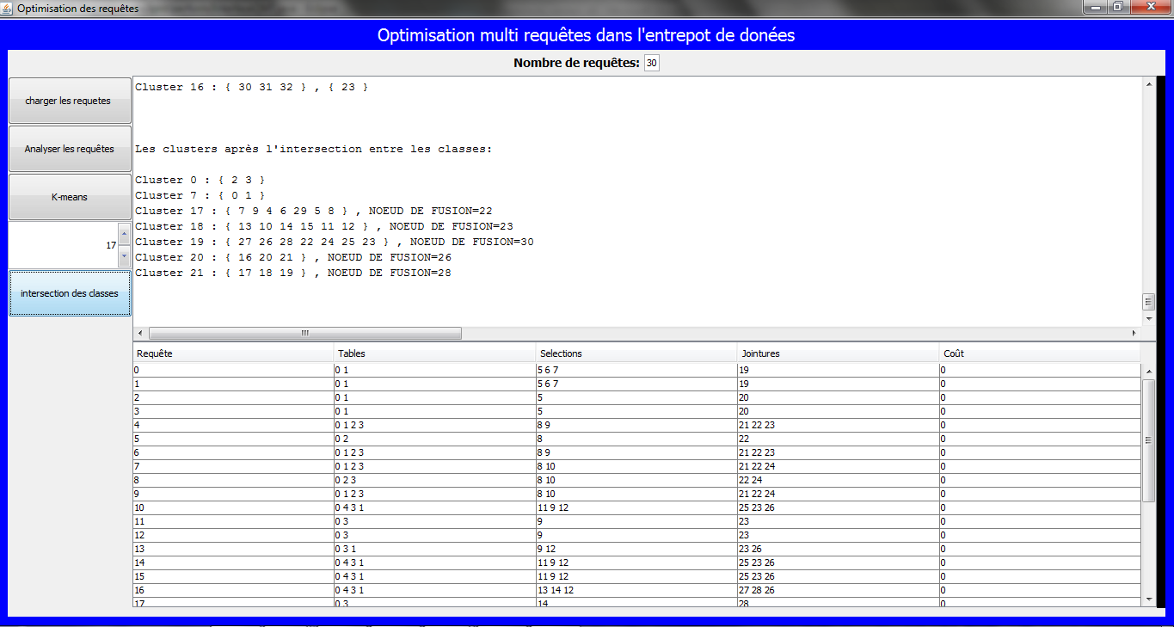
Figure III.8 Intersection des classes

V.6 Charge et analyse une nouvelle requête
Dans ce cas, on va charger et analyser la nouvelle requête. D’autre part, on va extraire les tables de base, les sélections, les nœuds de jointure et les projections de toutes les requêtes précédentes avec la nouvelle requête.
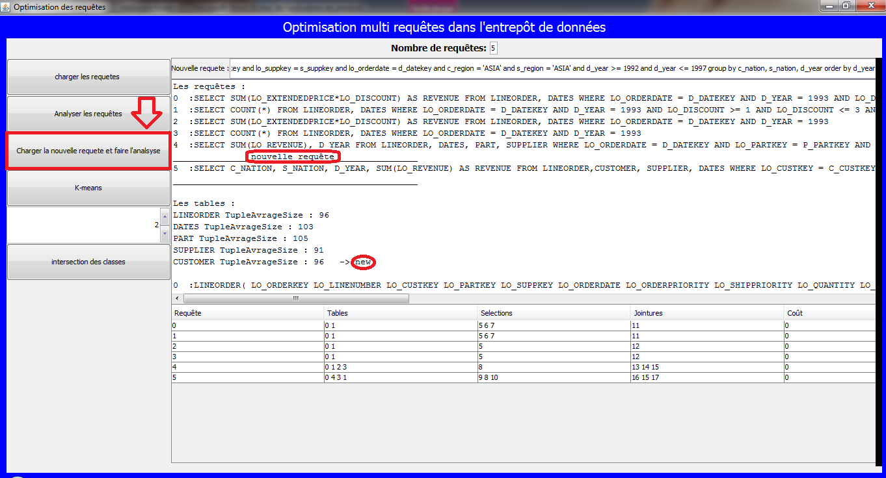
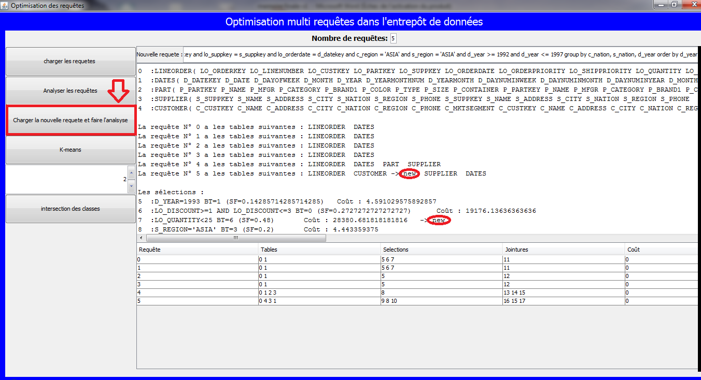
Figure III.9Charge et analyse une nouvelle requête.

V.7 Intersection des classes avec la nouvelle requête
Ré application de l’intersection des classes en prenant en considération la nouvelle requête.

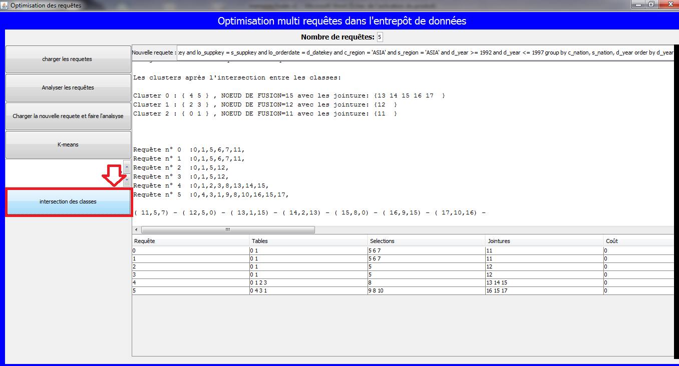
Figure III.10 Intersection des classes avec la nouvelle requête

V. Conclusion
Nous avons appliqué dans ce chapitre une nouvelle approche, c’est une amélioration de l’approche proposée dans le travail [17] pour résoudre le problème de sélection des vues matérialisées dynamique.
Cette approche travaille sur deux scénarios. Dans le 1erscénario, on charge et analyse une seule requête ad hoc, et dans le deuxième scénario, charger et analyser plusieurs requêtes.
Premièrement, on a expliqué l’approche de sélection des vues statique, et on a choisi un petit exemple pour notre application de façon dynamique avec deux scénarios. Et finalement, on a présenté l’application et ses interfaces principales.

Conclusion générale

La croissance contenue de la taille des entrepôts de données rend le champ de recherche des techniques d’optimisation des requêtes très délicat. Parmi ces techniques, on s’est intéressé par les vues matérialisées. La problématique suggérée dans ce domaine est qu’elles sont les vues adéquates pour la matérialisation afin d’optimiser la charge de requête en prenant en considération l’évolution de cette charge.
Nous avons dans ce document répondu à la problématique de sélection des vues matérialisées dynamique, à savoir, la méthode que nous avons développé s’appuie essentiellement sur la conversion de l'approche statique en façon dynamique en utilisant deux scénario, le première scénario permet de traiter une nouvelle requête avec les requêtes précédentes, et dans le deuxième scénario, on va charger plusieurs requêtes puis on va trouver tous les opérations de sélections et de jointures pour chaque requête chargée.
L’intérêt de l’optimisation par les vues matérialisées est de rendre disponible les résultats intermédiaires pouvant être utilisés par des requêtes complexes. Ceci réduit ainsi la complexité et le coût d’exécution de ces requêtes, donc une meilleure performance.
Dans notre application, il reste à évaluer le 2éme scénario, et améliorer notre approche à l’aide d’un modèle de coût afin de comparer les résultats avec les travaux présentés dans le contexte de sélection des vues matérialisées dynamique.

Liste des références

[1] BellatrecheLadjel, « Techniques d’optimisation des requêtes dans les data warehouses », « 6th International Symposium on ProgrammingandSystems(ISPS 03) », Algérie, 2003,
p. 81-98.

[2] Boukhalfa Kamel et al, « De la conception physique aux outils d’administration et de tuning des entrepôts de données », Thèse de doctorat, Université de Poitiers France, 2009.

[3] Benkridsoumia et al, « Le déploiement, une phase à part entière dans le cycle de vie des entrepôts de données: application aux plateformes parallèles », Thèse de doctorat, ISAE-ENSMA Ecole Nationale Supérieure de Mécanique et d'Aérotechnique-Poitiers France, 2014.

[4] Filaliabderrahmane, kedjnanesofiane et al, « Conception et réalisation d’un Data Warehouse pour la mise en place d’un système décisionnel »,Mémoire de fin d’études diplôme d’Ingénieur d’Etat en Informatique, Ecole national supérieur d’informatique ESI, 2010.

[5]Selma khouri et al, « cycle de vie sémantique de conception de systèmes de stockage et manipulation de données », Thése de doctorat, ISAE-ENSMA Ecole Nationale Supérieure de Mécanique et d'Aérotechnique-Poitiers France, 2013.

[6] Bouchakrirym et al, « Une approche dirigée par la classification des attributs pour fragmenter et indexer des entrepôts de données», diplôme de Magistère, ESI Ecole nationale Supérieure d’Informatique Oued Semar Alger, 2009.

[7] ELhoussaine ZIYATI «Optimisation de requêtes OLAP en Entrepôts de Données Approche basée sur la fragmentation génétique », Thèse de doctorat, Université Mohamed V –AGDAL Faculté des SciencesRabat, 2010.

[8] BoukorcaAhcène et al, « Sonic: Scalable multi-query optimization through integrated circuits », « Database and Expert Systems Applications », Springer Berlin Heidelberg, 2013,
p. 278-292.

[9] AljanabyAlaa, EmadAbuelrub et al, « A Survey of Distributed Query Optimization », « The International Arab Journal of Information Technology », la Jordanie, 2005, p. 48-57.

[10]w Yang Jian et al, « Algorithms for materialized view design in data warehousing environment », «Proceedings of the 23 rd International Conference on Very Large Data bases (VLDB) »,AthènesGrèce, 1997, p. 136-145.

[11]HarinarayanVenky, AnandRajaraman et al, « Implementing data cubes efficiently »,« Proceedings of the ACM SIGMOD International Conference on Management of Data», Montreal Canada, 1996, p. 205-216.

[12] Wagstaff, Cardie et al, « Constrained k-means clustering with background knowledge », ICML, 2001, p. 577-584.

[13] LELU Alain et al, « La méthode de classification non-supervisée K-means », Document LORIA, 2008, université de comté, p. 14-25.

[14] LELU Alain et al, « La méthode de classification non-supervisée K-means », Document LORIA, 2008, université de comté, p. 14-25.

[15] kathy sierra, bertbates, « head first java », livre, 2005.

[16] O’Neil Patrick, Elizabeth O’Neil et al, « The star schema benchmark (SSB) », article, boston, 2007.

[17] BETOUATI, BENYAGOUBNOR, « Optimisation multi-requêtes dans l’entrepôt de données », «Mémoire de fin d'études Pour l’Obtention du Diplôme de Master en Informatique, Faculté des Sciences Exactes et de l’Informatique Département de Mathématiques et d’Informatique », Mostaganem, 2016

